Họ và tên: Mai Thành Hải Quân
MSSV: 22653671
Bài làm

Bài 1:
Các image
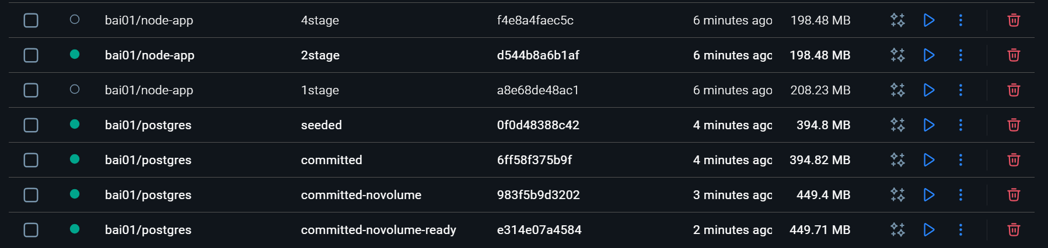
Các container
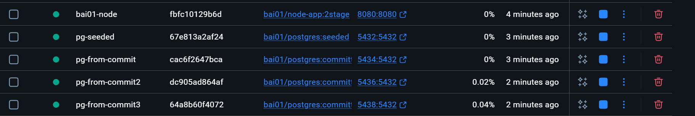
Kết luận:
1 Kết quả tối ưu Image
Dựa trên kết quả đầu ra (output) từ hệ thống:
- bai01/node-app:1stage: ~ 208MB (Dung lượng nội dung ~ 50.7MB)
- bai01/node-app:2stage: ~ 198MB (Dung lượng nội dung ~ 49MB)
- bai01/node-app:4stage: ~ 198MB (Dung lượng nội dung ~ 49MB)
Nhận xét:
- Các phiên bản Multi-stage (2stage và 4stage) giúp dung lượng runtime gọn nhẹ hơn so với 1stage nhờ loại bỏ được các file rác và cache trong quá trình build.
- Trong trường hợp này, 4stage không nhỏ hơn 2stage về mặt dung lượng, nhưng mang lại cấu trúc rõ ràng hơn khi cần tách biệt các bước như: chạy Testing, cài đặt Dependencies và Build.
- Dù build qua nhiều bước, runtime thực tế vẫn là một Container duy nhất. Endpoint /health hoạt động ổn định và trả về 200 OK.
2 Kết quả Image lưu trữ dữ liệu với Postgres
- Cách A (Seeded Image): Thành công. Khi khởi chạy Container mới từ Image đã được seed sẵn dữ liệu, lệnh truy vấn bảng menu_item trả về kết quả chính xác.
- Cách B (Docker Commit): Cần lưu ý đặc biệt về cơ chế Volume:
  - Nếu sử dụng đường dẫn PGDATA mặc định (nằm trong thư mục Volume được khai báo ở Dockerfile của Postgres), lệnh docker commit sẽ không bao gồm dữ liệu của cơ sở dữ liệu.
  - Khi thay đổi đường dẫn sang PGDATA=/tmp/pgdata (thuộc Filesystem của Container thay vì Volume), lệnh commit hoạt động như ý muốn: Image mới sau khi chạy vẫn giữ được dữ liệu cũ.
3 Kết luận thiết kế
Từ các thử nghiệm trên, chúng ta rút ra các định hướng thiết kế sau:
- Chọn Multi-stage (2-stage): Đây là sự lựa chọn cân bằng nhất cho môi trường Node.js (vừa tinh gọn, vừa đơn giản, dễ bảo trì).
- Chọn 4-stage: Sử dụng khi dự án yêu cầu quy trình CI/CD nghiêm ngặt, cần tách biệt rõ ràng các giai đoạn như Kiểm thử (Test), Quét mã độc (Security Scan) và Linting.
- Về Docker Commit: Chỉ phù hợp cho mục đích demo nhanh hoặc học tập. Phương pháp này không phù hợp cho môi trường Production do khó quản lý phiên bản và kích thước Image tăng nhanh.
- Chiến lược Production: Nên ưu tiên sử dụng Migration/Seed script kết hợp với Volume và các chiến lược Backup/Restore chuyên dụng để đảm bảo an toàn và nhất quán dữ liệu.

Bài 2:

1. Tổng quan 3 kiểu Partitioning

Phân vùng ngang (Horizontal Partitioning)
- Khái niệm: Chia dữ liệu theo hàng (row).
- Đặc điểm: Các bảng con có cùng cấu trúc schema, dữ liệu được phân bổ dựa trên một điều kiện nhất định.
- Ví dụ: Dữ liệu người dùng nam vào bảng table_user_01, nữ vào bảng table_user_02.
- Lợi ích: Giảm kích thước mỗi bảng con; Truy vấn có điều kiện phân vùng sẽ nhanh hơn đáng kể.
- Đánh đổi (Trade-off): Truy vấn tổng hợp toàn bộ dữ liệu cần dùng lệnh UNION; Logic ứng dụng trở nên phức tạp hơn khi phải xác định bảng đích.

Phân vùng dọc (Vertical Partitioning)
- Khái niệm: Chia dữ liệu theo cột (column).
- Đặc điểm: Tách nhóm các cột thường xuyên truy cập (cần tốc độ cao) khỏi các cột chứa dữ liệu lớn (như Blob, Text) hoặc ít khi dùng tới.
- Lợi ích: Giảm I/O cho các truy vấn thông thường; Tăng tốc độ đọc do bộ đệm (cache) chứa được nhiều bản ghi hơn vì độ rộng cột giảm.
- Đánh đổi: Cần thực hiện phép JOIN khi muốn lấy đầy đủ thông tin của một bản ghi.

Phân vùng chức năng (Functional Partitioning)
- Khái niệm: Chia dữ liệu theo logic nghiệp vụ (User, Order, Payment...).
- Đặc điểm: Mỗi module/domain có schema và bảng riêng biệt.
- Lợi ích: Dễ dàng mở rộng (scale) từng module độc lập; Giảm xung đột tài nguyên giữa các nghiệp vụ khác nhau.
- Đánh đổi: Cần chuẩn hóa giao tiếp giữa các module (qua API hoặc Message Queue); Truy vấn chéo (cross-function) phức tạp hơn.

2. Ví dụ cụ thể theo đề bài

2.1 Horizontal: Phân loại User Nam/Nữ
SQL Server Schema:
SQL
-- Bảng chứa người dùng Nam
CREATE TABLE table_user_01 (
user_id INT IDENTITY PRIMARY KEY,
full_name NVARCHAR(100) NOT NULL,
gender CHAR(1) NOT NULL CHECK (gender = 'M'),
email NVARCHAR(150) UNIQUE
);

-- Bảng chứa người dùng Nữ
CREATE TABLE table_user_02 (
user_id INT IDENTITY PRIMARY KEY,
full_name NVARCHAR(100) NOT NULL,
gender CHAR(1) NOT NULL CHECK (gender = 'F'),
email NVARCHAR(150) UNIQUE
);
Truy vấn tổng hợp:
SQL
SELECT user_id, full_name, gender, email FROM table_user_01
UNION ALL
SELECT user_id, full_name, gender, email FROM table_user_02;

2.2 Vertical: Tách Profile dung lượng lớn
SQL Server Schema:
SQL
-- Thông tin cốt lõi (truy cập thường xuyên)
CREATE TABLE user_core (
user_id INT IDENTITY PRIMARY KEY,
full_name NVARCHAR(100) NOT NULL,
phone VARCHAR(20) NOT NULL,
created_at DATETIME2 NOT NULL DEFAULT SYSDATETIME()
);

-- Thông tin mở rộng (dữ liệu nặng, ít dùng)
CREATE TABLE user_profile_ext (
user_id INT PRIMARY KEY,
avatar_url NVARCHAR(300) NULL,
bio NVARCHAR(MAX) NULL,
address NVARCHAR(300) NULL,
FOREIGN KEY (user_id) REFERENCES user_core(user_id)
);

2.3 Functional: Tách theo Domain nghiệp vụ
- User Domain: Quản lý các bảng user_core, user_profile_ext.
- Order Domain: Quản lý các bảng orders, order_items.
- Payment Domain: Quản lý các bảng payments, refunds.

3. Minh họa Workflow Logic

Horizontal Routing (Định tuyến dữ liệu)
Đoạn mã
flowchart LR
A[API Create User] --> B{Giới tính?}
B -->|Nam| C[Insert vào table_user_01]
B -->|Nữ| D[Insert vào table_user_02]
C --> E[Trả về thành công]
D --> E

Vertical Access Pattern (Mô hình truy cập)
Đoạn mã
flowchart LR
A[API Get User Basic] --> B[Chỉ truy vấn user_core]
C[API Get User Detail] --> D[user_core JOIN user_profile_ext]

4. Áp dụng với Spring Boot
Trong Spring Boot, ý tưởng triển khai vẫn giữ nguyên:
- Horizontal: Tại lớp Service, logic sẽ kiểm tra gender để chọn đúng Repository hoặc Table định hướng.
- Vertical: Tách thành hai Entity UserCore và UserProfileExt. Sử dụng cơ chế Lazy Loading hoặc Query Projection để tối ưu hóa endpoint cơ bản.
- Functional: Tổ chức package/module theo từng domain riêng biệt.
Ví dụ Pseudo Service:
Java
if ("M".equals(user.getGender())) {
user01Repository.save(user01);
} else {
user02Repository.save(user02);
}

5. Lưu ý về Hiệu năng (Performance Notes)
- Horizontal: Cực tốt khi các truy vấn thường xuyên có filter theo khóa phân vùng (Partition Key). Index nhỏ hơn giúp thao tác tìm kiếm (seek) nhanh hơn.
- Vertical: Hiệu quả khi các cột mở rộng (như Bio, JSON, Text) có kích thước lớn nhưng ít khi được gọi. Tránh được việc đọc thừa dữ liệu không cần thiết.
- Functional: Linh hoạt khi tải của các domain (Order/Payment/User) không đồng đều. Cho phép scale độc lập từng phần của hệ thống.

6. Kết luận
Không có một loại phân vùng nào là "tốt nhất" cho mọi trường hợp. Thực tế thường kết hợp cả ba:
- Functional: Để tách biệt các miền nghiệp vụ (Domain).
- Vertical: Để tối ưu hóa tài nguyên I/O cho các bảng có quá nhiều cột dữ liệu nặng.
- Horizontal: Để mở rộng khi lượng dữ liệu của một bảng vượt quá ngưỡng xử lý hiệu quả.
Mục tiêu cuối cùng: Giảm độ trễ (latency), giảm xung đột tài nguyên (contention) và tăng khả năng mở rộng (scalability).

Bài 3:
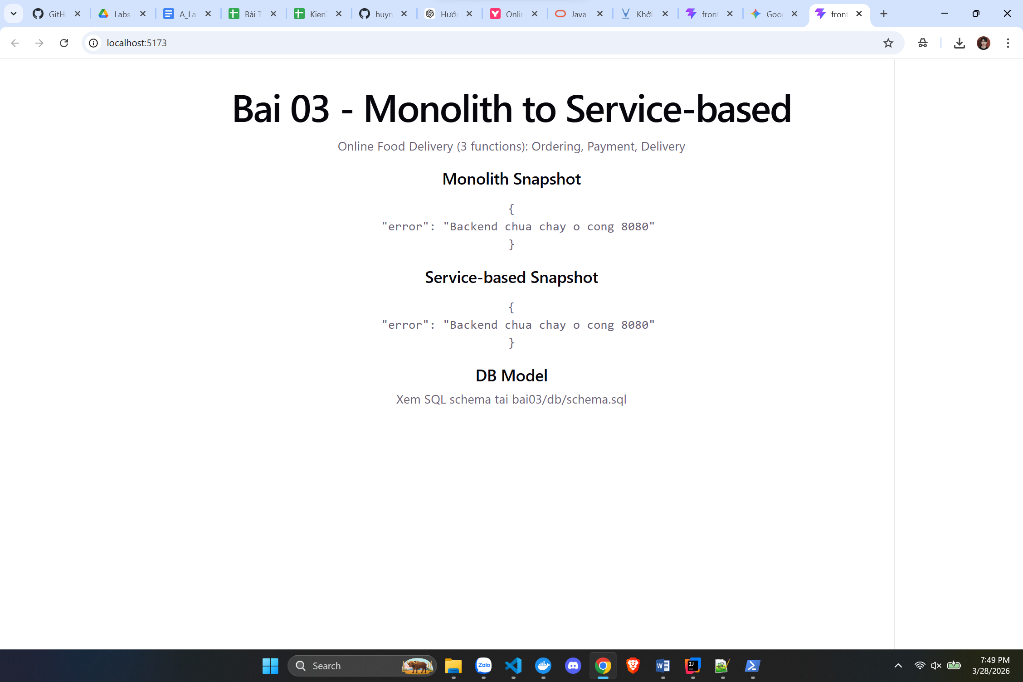
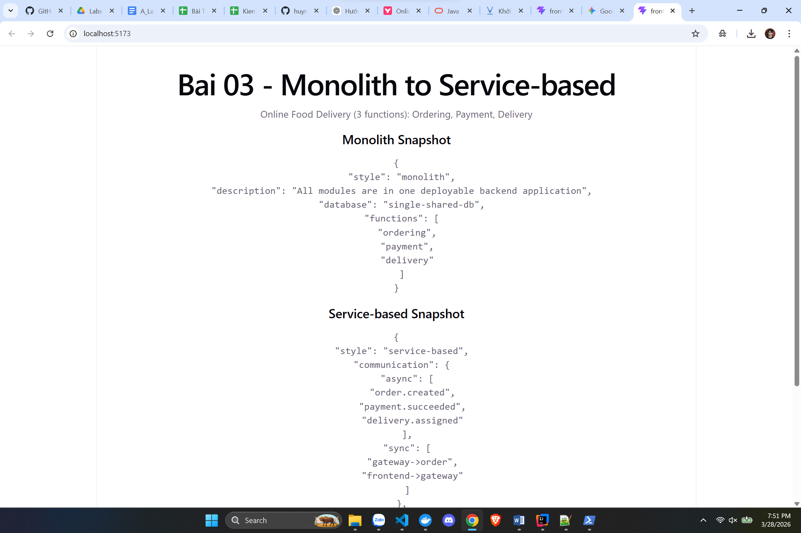
Bài 4:
WorkFlow Chart
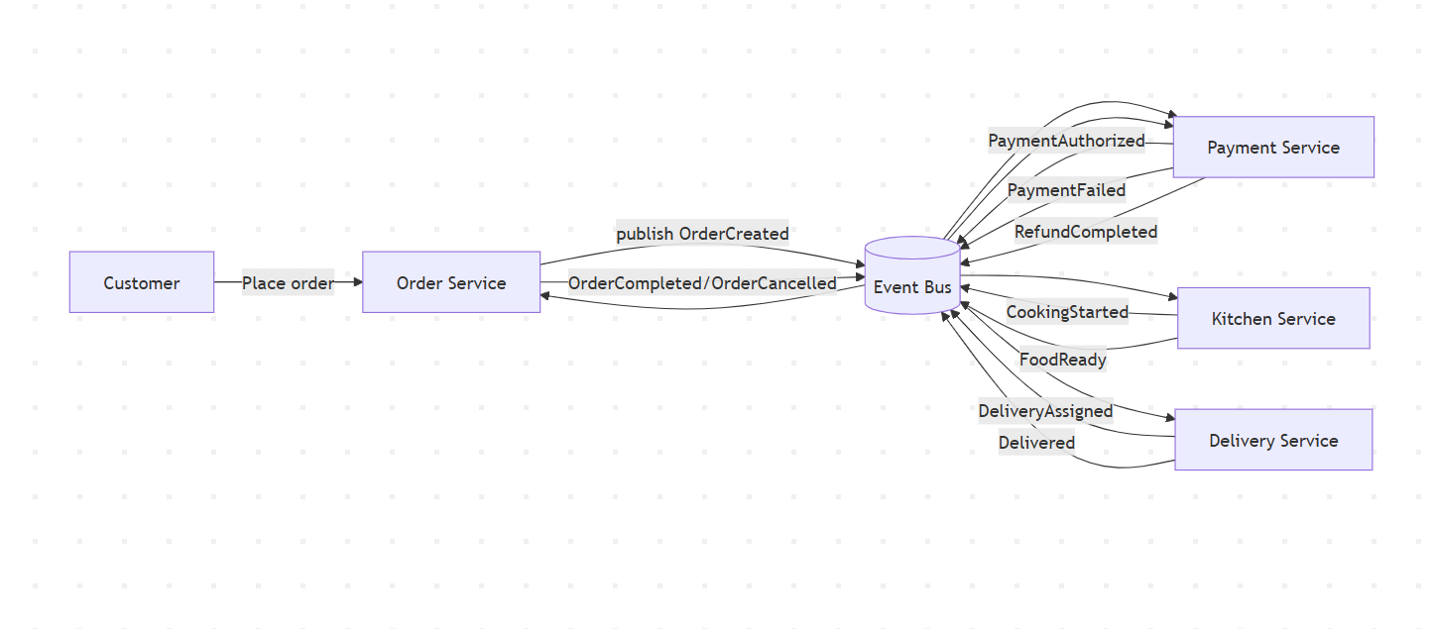
Event Flow Diagram – Orchestration
